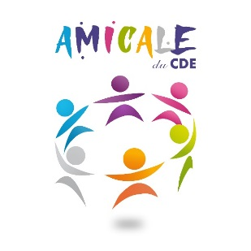

Si la FIM, par tradition, oriente son offre commerciale autour de l’Habitat, elle en fera cette année son fil rouge autour d’un concept : Mieux vivre et habiter autrement !

Plusieurs espaces offriront des solutions pour répondre aux attentes actuelles en matière de réhabilitation, d’aménagement, de construction et d’énergies renouvelables…

Les visiteurs seront invités à se laisser surprendre, à travers les différents halls et les espaces d’exposition en plein air, pour découvrir des lieux d’informations, de ventes, des ateliers, des expositions…

Horaires :
Tous les jours de 10h à 19h (horaires susceptibles d’évoluer)

TARIF PUBLIC 8€
TARIF AMICALISTE 3 €
GRATUIT POUR LES – 12ANS

